РОССИЙСКАЯ ФЕДЕРАЦИЯ
Ханты-Мансийский автономный округ-Югра
Муниципальное образование городской округ Пыть-Ях
ДЕПАРТАМЕНТ ОБРАЗОВАНИЯ И МОЛОДЕЖНОЙ ПОЛИТИКИ
АДМИНИСТРАЦИИ ГОРОДА ПЫТЬ-ЯХ

Муниципальное бюджетное общеобразовательное учреждение
средняя общеобразовательная школа № 4

Исследовательский проект
Награды моего прадеда

Автор проекта:
Ефимов Максим, обучающийся 8 Б класса

Руководитель:
Пинигина Светлана Владимировна,
учитель информатики

2014-2015 учебный год

Аннотация
Мой дед уходил на войну,
Когда еще был молодым
И битву прошел не одну.
Обратно вернулся седым.
А память войне – ордена…

Отцы и деды в полной мере
Прошли суровый путь войны.
Сыны и внуки их примеры
Хранить в сердцах своих должны.

А. Ильичев.

История – это прошлое человечества. А человечество состоит из отдельных людей, и у каждого человека – свои корни, своя семья. Будущее невозможно без прошлого и настоящего. А для этого следует знать не только историю своей страны, но и историю своей семьи, какой след оставили предки каждого из нас в истории России и малой Родины.
От последних выстрелов ВОВ нас отделяют семь десятилетий - срок немалый, если соразмерить с жизнью человека. За это время выросло несколько поколений людей, которых не коснулось военное лихолетье, и вся жизнь которых проходит в мирное время. Нелегкой ценой досталась Победа. Воля, стойкость и любовь к Родине помогли выстоять советским воинам, и тем, кто ковал победу в тылу врага. 9 мая мы отмечаем главный праздник – День Великой Победы. В этот светлый день мы вспоминаем всех тех, кто защитил нашу страну, отдал свои жизни в годы Великой Отечественной войне. Для меня и моих родных – это, прежде всего, семейный праздник, потому, что среди славных защитников Отечества были мой прадед: Березников Павел Алексеевич. Не имея возможности пообщаться со своим прадедом, я поставил цель найти и систематизировать информацию о том, где воевал мой прадед, каков его фронтовой путь, и за какие подвиги он получил награды.
Гипотеза: история моей семьи и героическое прошлое моей Родины – одно целое.
В жизни каждого человека находит отражение история его Родины. Никогда из памяти не уйдет солдат войны, обычный человек, сохранивший в себе страсть к свободе. Такой человек пользуется заслуженным уважением, является примером для потомков.
Объект исследовательской работы – личность прадеда, Березникова Павла Алексеевича.
Предмет исследовательской работы – боевой путь и награды, завоеванные в Великой Отечественной войне 1941-1945 гг, исторические документы, подтверждающие боевые подвиги прадеда.
Цель исследования – составить летопись Боевой Славы нашей семьи, в частности Березникова Павла Алексеевича.
В ходе исследования были изучены домашний архив, фотографии, архивы ресурсов сети Интернет, наградные листы, приказы о награждении, взяты во внимание рассказы родственников, книги о героях Великой Отечественной войны, книга Ордена и медали СССР, географические карты.
Для достижения цели необходимо решить следующие задачи:
-отыскать сведения о местах службы, ранениях, наградах прадеда;
-проанализировать литературу и документальные источники по данному вопросу;
-собрать материалы семейного архива и воспоминания членов семьи о наших родственниках – защитниках Отечества;
-на основе изучения источников составить рассказ о жизни и подвигах прадеда.
-оформить буклет «Летопись Боевой Славы моей семьи»
Методы исследования:
-изучение Интернет-ресурсов, поиск информации в электронных банках документов «Подвиг народа», «Мнмореал» и др.
- изучение документальных источников в семейных архивах родственников материалов информационных источников, фотодокументов;
- опрос родственников;
- систематизация и обобщение;
- анализ полученной информации;
- составление исторического комментария.
Полученные данные: изучив найденные документы, я узнал, что мой прадед Березников Павел Алексеевич с первых дней войны был шофером 439 автороты подвоза 283 стрелковой Гомельской Краснознаменной дивизии Белорусского фронта, был награжден медалями «За отвагу», «За боевые заслуги».

План исследований

О Великой Отечественной войне 1941- 1945 годов мы знаем по книгам, по фильмам, по рассказам учителей, из истории. А есть еще – берущие за душу - рассказы ветеранов, воспоминания их родственников о той трудной военной поре, так запоминается на все оставшиеся годы. И чувствуя гордость за героев, хочется пронести это через годы и передать уже своим детям, внукам.

Этапы исследования
I. Подготовительный этап (январь 2014г.)
- Определить цели, задачи, основополагающие вопросы, гипотезу проекта.
- Изучить информационные источники по данной теме.

II. Деятельностный этап (февраль – сентябрь 2014г.)
Изучил семейные архивы, побеседовал с родственниками, с родителями нашел на сайте «Подвиг Народа» документы о награждении прадеда.

III. Заключительный этап (сентябрь-октябрь 2014г.)

Подведение итогов исследования.

Оформление результатов работы с помощью офисного пакета программ: Microsoft Word, Microsoft Power Point, Microsoft Excel, Microsoft Publisher.

Презентация полученных результатов (защита проекта, презентация на классном часе и общешкольном родительском собрании).
- Мы живем в мирное время. Над нами мирное небо, ласковое солнце. Но мы не должны забывать тех, кто подарил нам все это. Я не собираюсь останавливаться на достигнутом. В биографии моего прадедушки еще много неизвестного. В его прошлом еще много неизученных страниц, которые я собираюсь изучить в дальнейшем.

3. Учебно-исследовательская статья
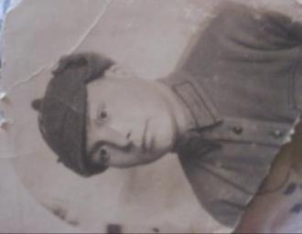 | Тема исследовательского проекта выбрана мной неслучайно. Однажды, рассматривая фотоальбом с дедом, я увидел фотографию человека, в военной форме с орденами и медалями на груди. На мой вопрос: «Кто это?» Я получил ответ: «Это мой отец, твой – прадед, Березников Павел Алексеевич». Увидев награды, я испытал не только чувство гордости, но меня заинтересовало, что это за награды, за какие подвиги мой прадед получил их, где они сейчас. Но, увы, мой дедушка, Виктор Павлович, был совсем маленьким и не все помнит практически ничего из рассказов своего отца.
Тогда я, вместе со своими родителями, стал исследовать историю своего прадеда, но оказалось, что и память родственников сохранила лишь обрывочные воспоминания. Удалось выяснить, что Павел Алексеевич Березников (1915 г.р.) родом из деревни Мари-Ернур Оршанского района Марийской АССР. Его семья рано осталась без отца и матери. И они с братом Березниковым Александром Алексеевичем выживали одни. В возрасте 20 лет он женился и стал жить с женой в другом районе.
В 1941 году началась Великая Отечественная война. Мой прадед был призван в ряды Красной Армии Ронгинским РВК Марийской АССР 25.06.1941 года. (Приложение 1).
Мой прадед прошел всю войну, был дважды ранен и выжил, дошел до Берлина, встретил День Победы, пришел с войны с наградами.
Но наша семья все больше и больше хотела узнать о героических подвигах солдата Павла Алексеевича Березникова.
На уроке информатики, посвященном Дню героев Отечества учитель информатики познакомила нас с Интернет-ресурсами содержащими архивные документы о ходе и итогах основных боевых операций, подвигах и наградах воинов Великой Отечественной.
На портале «Общедоступный электронный банк документов "Подвиг Народа в Великой Отечественной войне 1941-1945 гг." Министерства обороны Российской Федерации мы с мамой нашли информацию о наградах и подвигах моего прадеда, который воевал на фронтах Великой Отечественной до самого конца. Радости была «со слезами на глазах». С замиранием сердца мы всей семьей читали наградные листы, приказы о награждении, искали информацию о боевом пути 283 стрелковой Гомельской Краснознаменной дивизии Белорусского фронта.
Белорусский фронт был образован 20 октября 1943 года, в результате переименования Центрального фронта, 17 февраля и 16 апреля 1944 года переименовывался в 1-й Белорусский фронт.
В октябре 1943 года войска Белорусского фронта, используя захваченные плацдармы на западном берегу р.р. Проня и Сож, перешли в наступление на Гомельско-Бобруйском направлении. Вели бои по расширению плацдармов на р. Днепр. Провели Гомельско - Речицкую операцию 1943 г. В результате этой операции 26 ноября был освобожден город Гомель.
Далее фронт стабилизировался. В январе - феврале 1944 года войска Белорусского фронта провели Калинковичско - Мозырскую наступательную операцию, в ходе которой освободили г. Калинковичи, Мозырь и другие населенные пункты, продвинувшись на 15 - 60 км, вышли на рубеж Дуброва, Озаричи, Млынок. На достигнутых рубежах войска фронта перешли к обороне.
В январе 1944 года Правительство по достоинству оценило успехи 283 стрелковой Белорусского фронта за освобождение крупного промышленного центра Белоруссии - города Гомеля от ига немецко-фашистских захватчиков, наградив ее орденом Красного знамени.
Еще в истории одно знаменательное событие - войскам 283 стрелковой дивизии, участвовавшим в Калинковичско - Мозырской операции приказом ВГК от 14.01.1944 г. объявлена благодарность и в Москве дан салют 20 артиллерийскими залпами из 224 орудий.
Ефрейтор Березников Павел Алексеевич был одним из бойцов, участвовавших в этих сражениях.
По документам мы выяснили, что прадедушка был награжден медалями «За боевые заслуги» и «За отвагу».
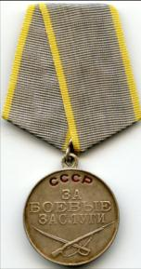 | Медаль «За боевые заслуги» вручается военнослужащим Советской Армии, Военно-Морского Флота, пограничных и внутренних войск  Основания награждения: за умелые, инициативные и смелые действия в бою, способствовавшие успешному выполнению боевых задач воинской частью, подразделением, мужество, проявленное при защите государственной границы СССР, отличные успехи в боевой и политической подготовке, освоении новой боевой техники и поддержании высокой боевой готовности воинских частей и их подразделений и другие заслуги во время прохождения действительной военной службы.
В наградного листа (Приложение) медали «За боевые заслуги», мы прочитали краткое, конкретное изложение личного боевого подвига или заслуги:
"...В боях с немецкими захватчиками показал себя как бесстрашный воин нашей Родины. Товарищ Березников особенно отличился в боях района реки Сож, по доставке боеприпасов в части дивизии. 26 ноября 1943 года товарищу Березникову было приказано срочно доставить в полк боеприпасы в момент попытки противника контратаковать наши части. Он, несмотря на огонь артиллерии пулеметов противника, рискуя жизнью, доставил боеприпасы на самый передний край. Машина товарища Березникова не знала поломок и аварий. Он всегда был готов выполнить любое задание...". За это он был удостоен первой правительственной награды - медалью "За боевые заслуги" 12.02.1944 года.
Другую награду он получил зимой 1945 года. Из наградного листа мы выяснили, что "....Ефрейтор Березников Павел Алексеевич, продолжая работать шофером во взводе разведки, проявлял отвагу и смелость. Проводя машину с разведкой под артиллерийским и ружейно - пулеметным огнем противника. 15 января 1945 года, получив от командира взвода разведки приказания прибыть в деревню с 4 -мя разведчиками к указанному сроку, он по плохой дороге, несколько раз попадая под обстрел, все же вовремя доставил разведчиков, обеспечив этим вовремя связь с командиром дивизии и КАД 5СД. За что был награжден медалью " За отвагу " 10.03.1945 года.
Медаль «За отвагу»
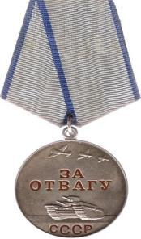 | Медаль «За отвагу» В Положении о медали говорится: «Медаль «За отвагу» учреждена для награждения за личное мужество и отвагу, проявленные при защите социалистического Отечества и исполнении воинского долга. Медалью «За отвагу» награждаются военнослужащие Красной Армии, Военно-Морского Флота, пограничных и внутренних войск и другие граждане СССР». «За отвагу» — высшая медаль в наградной системе СССР. В основном медалью «За отвагу» награждали рядовой и сержантский состав, но также она вручалась и офицерам (преимущественно младшего звена).
Миллионы советских людей с июня 1941 года по май 1945 жили с верой в Победу. Многие семьи, проводив на фронт близких, к сожалению, получили потом похоронки или известия о том, что их близкие пропали без вести. Мой прадед очень счастливый человек: прошел всю войну, встретил 9 мая 1945 года, живым вернулся в свои родные края, в свою семью. Имел довоенных и послевоенных детей с Татьяной Федотовной. И всю оставшуюся жизнь до 1952 года работал в родном колхозе водителем.

Выводы
Вы поведайте им об отце или сыне
Это нужно живым, это нужно России!

Все дальше в вечность уходят годы Великой Отечественной войны, нанесшие огромную рану человечеству, оставившие неизгладимый рубец на его судьбе. В достояние истории превращаются события тех лет. Но мир спасенный знает, мир живой помнит, он никогда не забудет ту страшную трагедию, выпавшую на долю нашего народа в середине ХХ века, и тот величественный триумф преодоления зла, утверждения добра, определивший будущее народов всей Земли.
В ходе проведенного исследования, я узнал, где воевал мой прадедушка, где он получил ранения, за какие боевые подвиги получил награды. Пусть я не держу в руках его ордена и медали, но информация о его подвигах, наградах важны и дороги для меня и для моей семьи. Прадед Павел Алексеевич пользовался большим уважением в кругу семьи, среди друзей и односельчан. Его служение Родине – пример мужества, героизма, стойкости и патриотизма. И спустя много лет после его смерти мы внуки и правнуки получили возможность прикоснуться к военной истории семьи. Наш семейный архив пополнился достоверными сведениями о событиях Великой Отечественной войны, в которых участвовал прадед.
Я горжусь своими прадедом – участником великой Отечественной войны. Он внес свой неоценимый вклад в великое дело Победы. Для моей семьи он – герой, потому что воевал честно, не прятался за спины других, всегда помнил о своей Родине, о своем воинском долге, о своей семье. В народе говорят: «Человек жив, пока о нем помнят». Мой прадед всегда будет жить в наших сердцах. Он сделал все, чтобы был мир на нашей земле, чтобы мы жили сейчас, учились, мечтали о будущем.
Это память - частичка нашей огромной страны, которая выстояла в тяжелые для нее испытания. Таким образом, подтверждается гипотеза, выдвигаемая в начале исследования. А самое главное – сохраняется связь между поколениями, и мы будем помнить подвиги героев войны.
У нас особые права на героическое наследие тех лет и особые обязанности. Эти права даны нам великим подвигом, совершенным в тылу и на фронте, эти обязанности возложены на нас миллионами и миллионами пожертвовавших собой наших соотечественников. Право - гордиться, обязанность - помнить. Главная наша обязанность перед фронтовиками и тружениками тыла - возродить в обществе тот дух, тот настрой, который рождает любовь к Отчизне, готовность к подвигу, к патриотизму, который был проявлен в годы ВОВ всем советским народом.
Историю войны нужно не только помнить, но и извлекать из нее уроки - уроки мужества и стойкости, уроки преданности и любовь к Родине.

Источники информации:
- Ордена и медали СССР. Колесников Г.А., Рожков А.М. История, Военная история, 1986 г.
- Великая Отечественная Война. Полит.издательство. 1984 г.
- Живые строки войны; Левин, Лошак. 1990 г.
- Подвиг народа; Москва. 1980 г.
- Киртаев Л.Н. Родная сторона не забывает своих сыновей // Марий Эл, 1996, 3 августа
- Киртаев Л.Н. 60-летию Победы, вспомним всех поименно // Ончыко, 2005 г., №2
- Книга памяти. Йошкар - Ола. Марийское книжное издательство. 1993 г.

Интернет ресурсы:
http://podvignaroda.mil.ru/
http://www.rusorden.ru/
http://www.1942.ru/solder.htm
http://ru.wikipedia.org/wiki/
http://ru.wikipedia.org/wiki/
http://www.poisk-pobeda.ru/forum/index.php?topic=420.15

Приложение
Документальные подтверждения боевого пути моего прадеда.

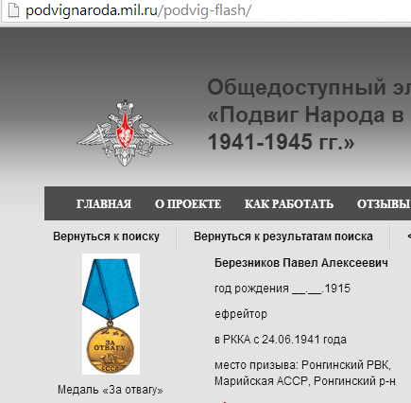 | http://podvignaroda.mil.ru/podvig-flash/
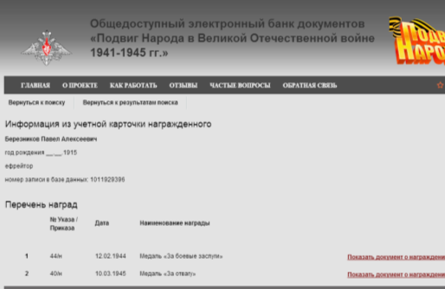 | http://podvignaroda.mil.ru/podvig-flash/
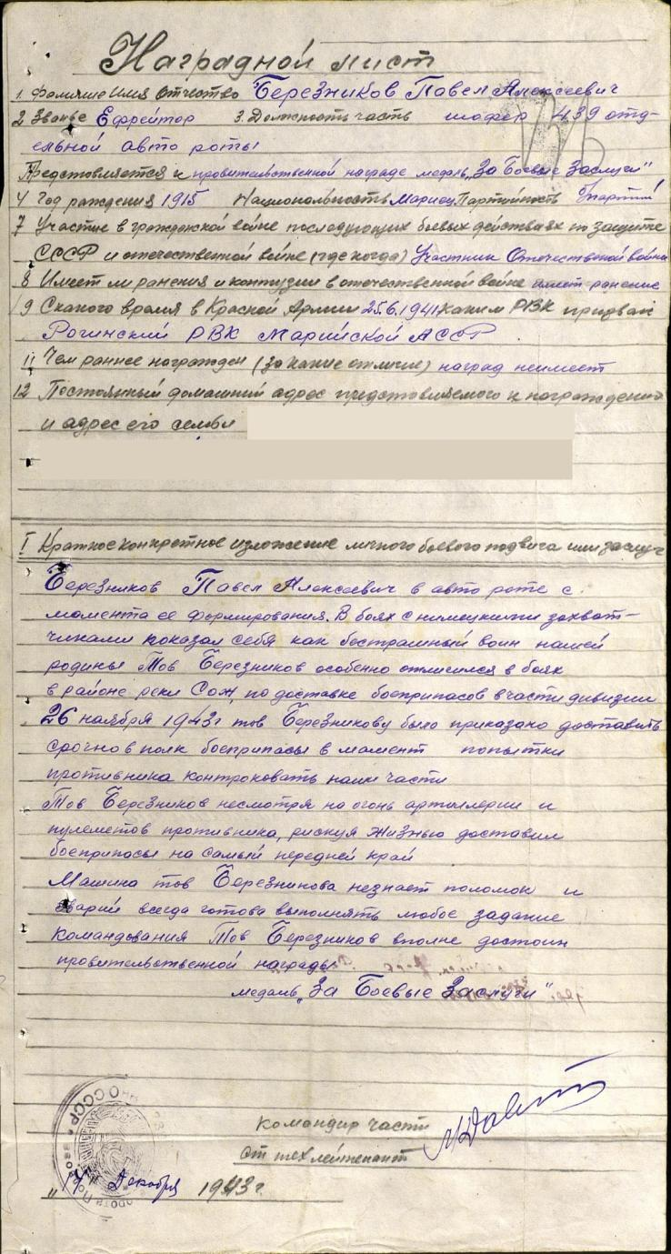 | Архив ЦАМО  фонд 33  опись 686044  единица хранения 3957  http://www.podvignaroda.ru/?n=20124652
